注册：SNJB0102
气 象 信 息 快 报
陕西省气象灾害应急指挥部办公室
陕西省气象局
2025年 第296期 2025年10月23日07时

昨日我省部分地区出现小雨或阵雨
昨日全省阴天，陕北局部、关中西部及陕南部分地区共938个监测站出现小雨或阵雨（图1），最大宁陕胭脂坝10.1毫米。昨日全省最高气温5～16℃，最高蒲城15.8℃，西安站14℃。今晨（截至06时）陕北西北部、秦岭山区局地共9站最低气温低于0℃，全省最低气温分布：陕北-1～10℃，最低神木市大保当镇摆言采站-1.1℃；关中0～11℃，最低长安光头山站-0.1℃，西安站11.0℃；陕南1～12℃，最低山阳李志强房后滑坡站0.8℃。昨日至今晨宜君、横山、麟游、华山出现浓雾或强浓雾。
预警信息发布：昨日至今晨全省共发布大雾橙/黄色预警信号10期。省气象局联合省自然资源厅发布地质灾害气象风险预警1期。
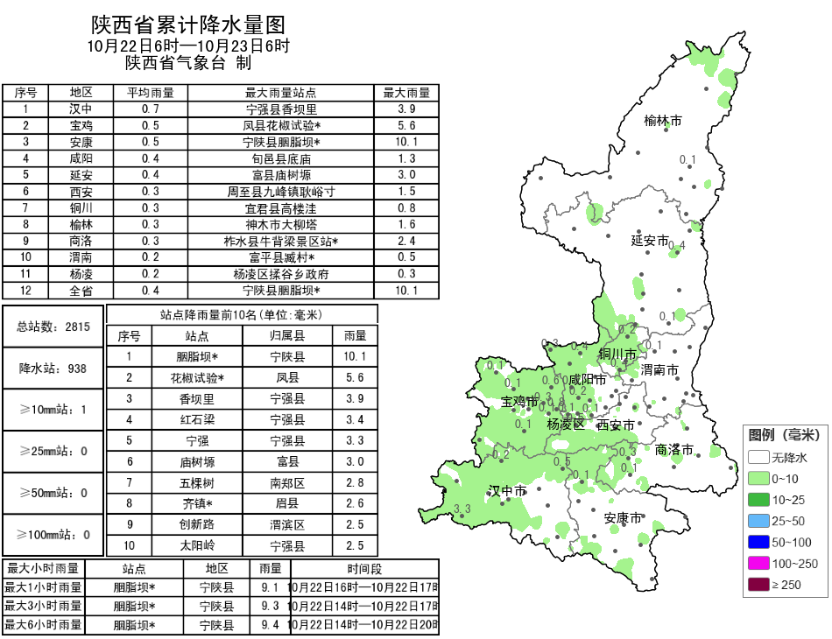
图1 10月22日06时-23日06时全省降雨实况图

预计今日我省部分地方有小雨
预计今天白天：全省阴天间多云，陕北部分地方有分散性小雨或阵雨（0.1-1毫米），关中西部及北部、汉中西部有小雨（0.1-5毫米）。今天晚上：全省阴天，陕北南部局地有分散性小雨或阵雨（0.1-1毫米），关中西部及北部、陕南中西部有小雨（0.1-5毫米）（图1）。
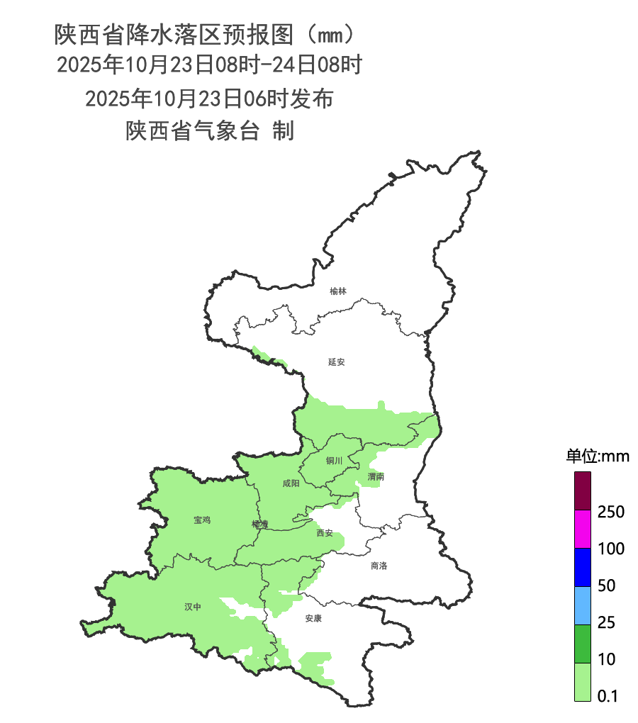
图2 10月23日08时-24日08时全省降水预报图
24日:全省阴天，陕北南部、关中、陕南大部有小雨（0.1-8毫米），宝鸡西部有中雨（10-20毫米）。25日:全省阴天，陕北北部有分散性小雨或阵雨（0.1-2毫米），其余地区有小雨（0.1-8毫米）。陕北西部部分地方有4级左右偏北风（5.5-8米/秒）。26日：全省晴天转多云。27日：陕北晴天间多云，关中、陕南多云。28日：全省多云间阴天，陕北北部局地、秦岭山区西段、汉中西部局地有小雨或阵雨。29日：全省阴天间多云，关中、陕南大部有分散性小雨。30日：全省阴天，陕北北部局地、关中大部有小雨，陕南有中雨、南部局地有大雨。陕北、关中北部有4-5级偏北风、阵风可达6级以上。31日：全省阴天，陕北部分地方、陕南东部有小雨或阵雨。11月1日：全省多云间晴天。后期天气趋势（11月02日-11月05日）：受冷槽底部影响，全省以多云到阴天气为主，有分散性弱降水天气。
主要城市天气预报
城市 | 今天白天 | 今天夜里 | 24h气温 | 24h—48h |  | 48h—72h
 |  |  |  | 天气 | 气温 | 天气 | 气温
西安 | 多云 | 多云 | 9～16℃ | 阴天转小雨 | 9～12℃ | 小雨转多云 | 9～17℃
榆林 | 多云 | 晴天 | 3～12℃ | 多云间阴天 | 4～13℃ | 小雨转多云 | 7～14℃
延安 | 阴天 | 晴天 | 4～15℃ | 小雨 | 4～13℃ | 小雨转阴天 | 6～14℃
宝鸡 | 小雨 | 小雨 | 8～12℃ | 小雨 | 9～10℃ | 小雨转阴天 | 9～18℃
咸阳 | 小雨 | 多云 | 9～15℃ | 小雨 | 9～10℃ | 小雨转多云 | 9～17℃
渭南 | 多云 | 晴天 | 8～15℃ | 小雨 | 8～12℃ | 小雨 | 9～16℃
铜川 | 小雨 | 晴天 | 7～15℃ | 小雨 | 8～11℃ | 小雨转阴天 | 8～14℃
杨凌 | 小雨 | 小雨 | 8～14℃ | 小雨 | 8～10℃ | 小雨转阴天 | 8～17℃
汉中 | 小雨 | 小雨 | 12～17℃ | 小雨 | 11～12℃ | 小雨转阴天 | 10～17℃
安康 | 阴天 | 阴天 | 11～19℃ | 小雨 | 11～15℃ | 小雨 | 10～16℃
商洛 | 阴天 | 阴天 | 7～17℃ | 小雨 | 8～14℃ | 小雨 | 8～15℃

报：省委、人大、政府、政协领导同志，省委、人大、政府、政协办公厅。
送：省委宣传部、省委网信办、省发展和改革委员会、省教育厅、省工业和信息化厅、省公安厅、省民政厅、省财政厅、省自然资源厅、省生态环境厅、省住房和城乡建设厅、省交通运输厅、省水利厅、省农业农村厅、省商务厅、省文化和旅游厅、省卫生健康委员会、省应急管理厅、西北能源监管局、省林业局、省广播电视局、省文物局、省人民防空办公室、省邮政管理局、省通信管理局、省军区、武警陕西省总队、省消防救援总队。
制作：党红梅 联系电话：81619177 手机：13572997958 邮箱：xyjzh@126.com


